河北大学《数学模型》实验 实验报告
班级专业 | 信安2 | 姓名 | 张悄 | 学号 | 20161101240
实验地点 | C1-228 | 指导老师 | 王苗 | 成绩
实验项目 | 传染病模型
- 实验目的
使用MATLAB解决不同的模型的实际问题，掌握图像的画法。
二、实验要求
取k=0.1，画出i~ dt/di的曲线图，求i 为何值时dt/di达到最大值，并在曲线图上标注。试编写一个m 文件来实现。
三、实验内容
1）画曲线图
用fplot 函数，调用格式如下： fplot(fun,lims)
fun 必须为一个M 文件的函数名或对变量x 的可执行字符串。
若lims 取[xmin xmax]，则x 轴被限制在此区间上。
若lims 取[xmin xmax ymin ymax]，则y 轴也被限制。
本题可用
fplot('0.1*x*(1-x)',[0 1.1 0 0.03]);
2）求最大值
用求解边界约束条件下的非线性最小化函数fminbnd，调用格式如下：
x=fminbnd(‘fun’,x1,x2)
fun 必须为一个M 文件的函数名或对变量x 的可执行字符串。
返回自变量x 在区间x1<x<x2 上函数取最小值时的x 值。
本题可用
x=fminbnd('-0.1*x*(1-x)',0,1)
y=0.1*x*(1-x)
3）图形的标注
使用文本标注函数text，调用格式如下：
格式1
text(x,y,文本标识内容,’HorizontalAlignment’,’字符串1’)
x,y给定标注文本在图中添加的位置。
’HorizontalAlignment’为水平控制属性，控制文本标识起点位于点(x,y)同一水平线上。
’字符串1’ 为水平控制属性值，取三个值之一：
‘left’，点(x,y)位于文本标识的左边。
‘center’ ，点(x,y)位于文本标识的中心点。
‘right’ ，点(x,y)位于文本标识的右边。
本题可用
text(0,y,'(di/dt)m','VerticalAlignment','bottom');
text(x,-0.001,num2str(x),'HorizontalAlignment','center');
4）指示最大值坐标
用线性绘图函数plot，调用格式如下：
plot(x1,y1,’颜色 线型 数据点图标’, x2,y2,’颜色 线型 数据点图标’,…)
说明参见《数学实验》p225
本题可用
hold on; %在上面的同一张图上画线（同坐标系）
plot([0,x],[y,y],':',[x,x],[0,y],':');
5）坐标轴标注
调用函数xlabel，ylabel和title
本题可用
title('SI模型di/dt~i曲线');
xlabel('i');
ylabel('di/dt');
四、实验结果及其分析
M文件中的代码：
>> fplot('0.1*x*(1-x)',[0 1.1 0 0.03]);
>>
>> x=fminbnd('-0.1*x*(1-x)',0,1);
>> y=0.1*x*(1-x);
>>
>> hold on;
>> plot([0,x],[y,y],':',[x,x],[0,y],':');
>> text(0,y,'(di/dt)m','VerticalAlignment','bottom');
>> text(x,-0.001,num2str(x),'HorizontalAlignment','center');
>> title('SI模型di/dt~i曲线');
xlabel('i');
ylabel('di/dt');

程序运行结果：
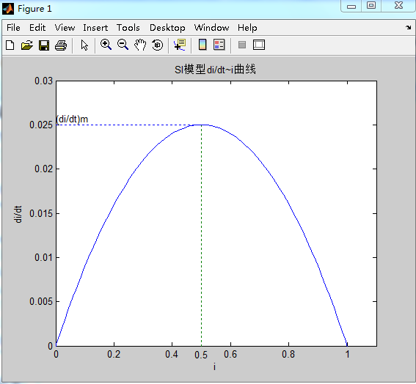
结果分析：
当i=1/2时di/dt达到最大值(di/dt)m ,这时病人增加得在最快，可以认为是医院的门诊量最大的一天，预示着传染病高潮的到来，是医疗卫生部门关注的时刻。当t趋近于无穷时i趋近于1，即所有人终将被传染，全部变成病人，着显然不符合实际。原因是模型中没有考虑到病人可以治愈，人群中的健康者只能变成病人，病人不会再变成健康者。

7-2 传染病模型2（SI模型） ——画i~t曲线图
一、实验目的
使用MATLAB解决不同的模型的实际问题，掌握图像的画法
二、实验要求
求出微分方程的解析解i(t)，画出如下所示的i~t 曲线（i(0)=0.15, k=0.2, t=0~30）。试编写一个m 文件来实现。
三、实验内容
1）求解微分方程
常微分方程符号解用函数dsolve,调用格式如下：
dsolve(‘equ1’,’equ2’,…,’变量名’)
以代表微分方程及初始条件的符号方程为输入参数，多个方程或初始条件可在一个输入变量内联立输入，且以逗号分隔。
默认的独立变量为t，也可把t 变为其他的符号变量。
字符D 代表对独立变量的微分，通常指d/dt。
本题可用：x=dsolve(‘Dx=k*x*(1-x)’,’x(0)=x0’)
2) 画出i~t 曲线（i(0)=0.15, λ=0.2, t=0~30）
用for 循环，函数length, eval, plot, axis, title, xlabel, ylabel。
四、实验结果及其分析
程序如下：
>> syms a i t i0
i=dsolve('Di=a*i*(1-i)','i(0)=i0','t');
y=subs(i,{a,i0},{0.3,0.02});
ezplot(y,[0,30])
figure
i=str2double(i);
i=0:0.01:1;
y=0.3*i.*(1-i);
plot(i,y)
程序运行结果如下：
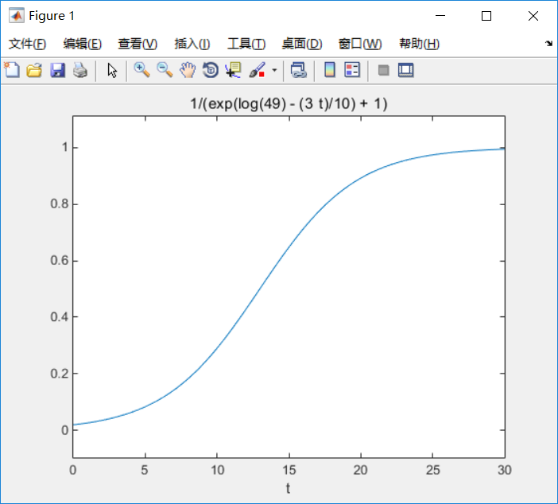
结果分析：
当i=1/2时di/dt达到最大值(di/dt)m ,这时病人增加得在最快，可以认为是医院的门诊量最大的一天，预示着传染病高潮的到来，是医疗卫生部门关注的时刻。当t趋近于无穷时i趋近于1，即所有人终将被传染，全部变成病人，着显然不符合实际。原因是模型中没有考虑到病人可以治愈，人群中的健康者只能变成病人，病人不会再变成健康者。

7-3 传染病模型3（SIS模型）
一、实验目的
使用MATLAB解决不同的模型的实际问题，掌握图像的画法。
二、实验要求
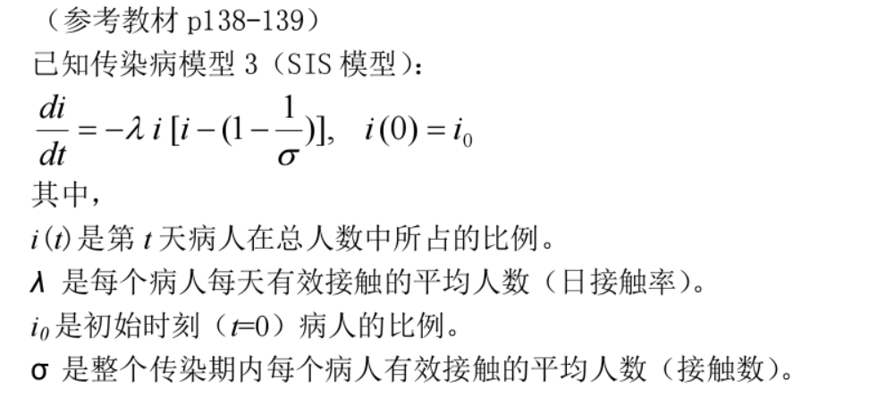
三、实验内容

四、实验结果及其分析
程序如下：
fplot('-0.1*x*[x-(1-1/1.5)]',[0 0.4 -0.0005 0.003]);
xlabel('i');
ylabel('di/dt');
程序运行结果如下：
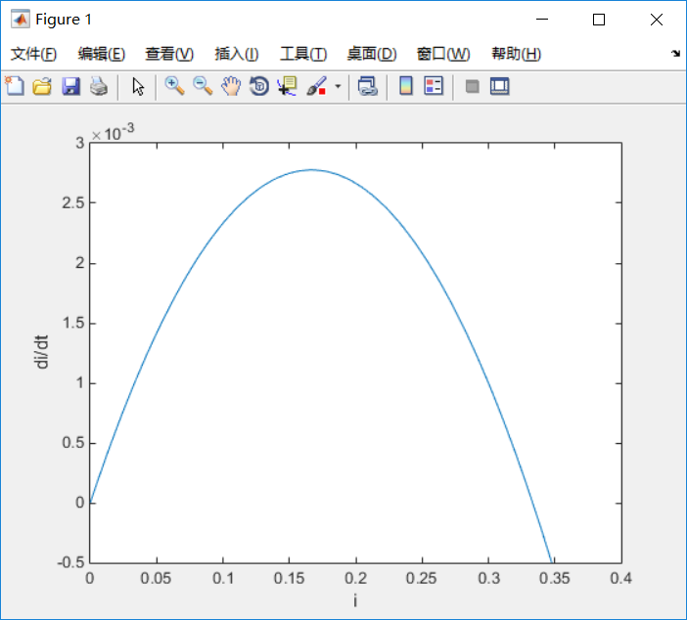
结果分析：
φ是一个阈值，当φ>1时,i(t)的增减性取决于i0的大小，但其极限值i(无穷)=1-1/,随的增加而增加（试从的含义给予解释）；当φ<=1时，病人的比例i(t)越来越小。最终趋近于0，这是由于传染期内经有效接触从而使健康者变成病人数不超过原来的病人数的缘故。

7-4 传染病模型3（SIS模型）——画i~t曲线图
一、实验目的
使用MATLAB解决不同的模型的实际问题，掌握图像的画法
二、实验要求
三、实验内容
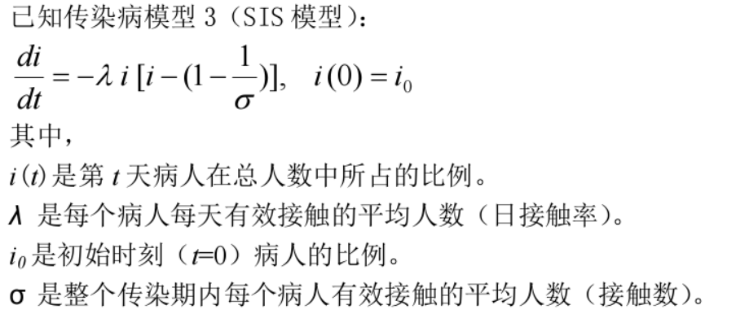
四、实验结果及其分析
程序代码：
x=dsolve('Dx=-0.2*x*(x-(1-1/3))','x(0)=0.2');
tt=linspace(0,41,1001);
for i=1:1001
t=tt(i);
xx(i)=eval(x);
end
plot(tt,xx);
hold on;
plot([0,40],[1-1/3,1-1/3],'-k');
x=dsolve('Dx=-0.2*x*(x-(1-1/3))','x(0)=0.9');
tt=linspace(0,41,1001);
for i=1:1001
t=tt(i);
xx(i)=eval(x);
end
plot(tt,xx,'-r');
axis([0,40,0,1]);
title('图1 SI模型i~t曲线(λ =0.2, σ =3)');
xlabel('t(天)');
ylabel('i（病人所占比例）');
legend('i(0)=0.2','1-1/σ ','i(0)=0.9');
程序运行结果：
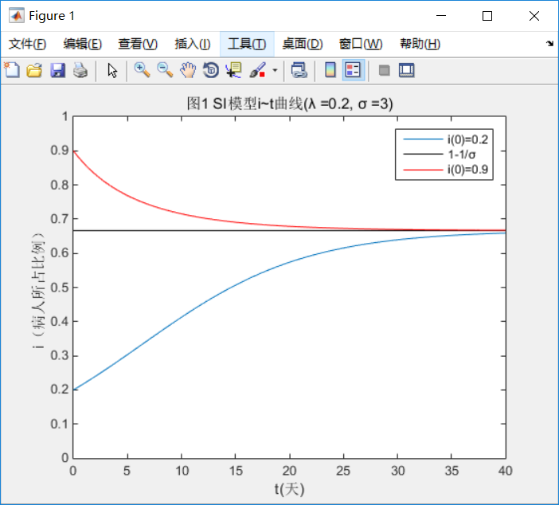
结果分析：
φ是一个阈值，当φ>1时,i(t)的增减性取决于i0的大小，但其极限值i(无穷)=1-1/,随的增加而增加（试从的含义给予解释）；当φ<=1时，病人的比例i(t)越来越小。最终趋近于0，这是由于传染期内经有效接触从而使健康者变成病人数不超过原来的病人数的缘故。

7-5 传染病模型4（SIR模型）
一、实验目的
使用MATLAB解决不同的模型的实际问题，掌握图像的画法
二、实验要求
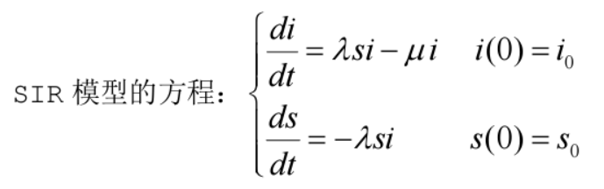
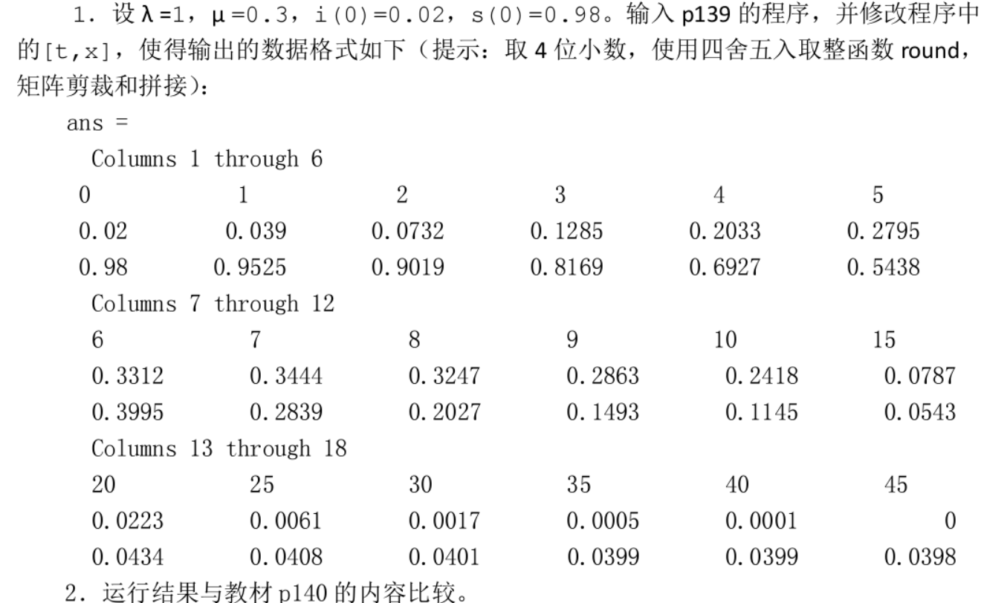
三、实验内容
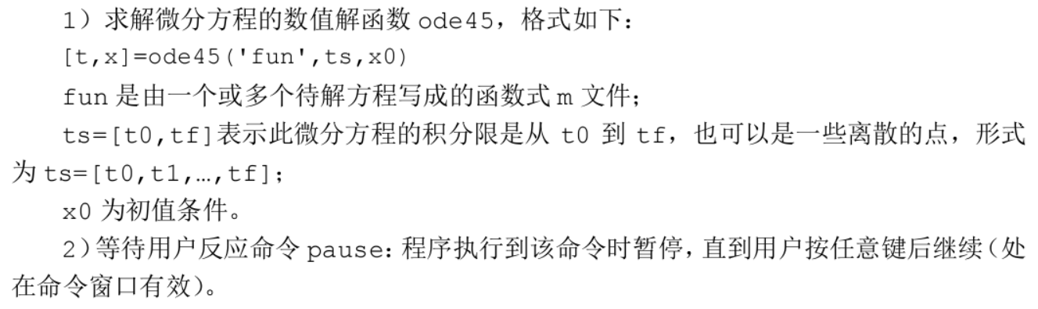
四、实验结果及其分析
程序如下：
function y=fun(t,x)
a=1;
b=0.3;
y=[a*x(1)*x(2)-b*x(1),-a*x(1)*x(2)]';

ts=0:50;
x0=[0.02,0.98];
[t,x]=ode45('ill',ts,x0);
plot(t,x(:,1),t,x(:,2)),grid,pause
plot(x(:,2),x(:,1)),grid,
[t,x]
程序运行结果：
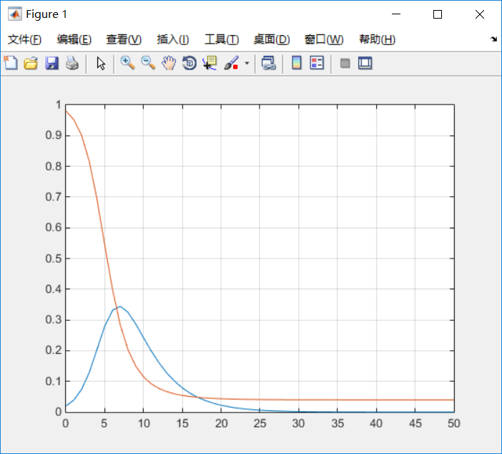
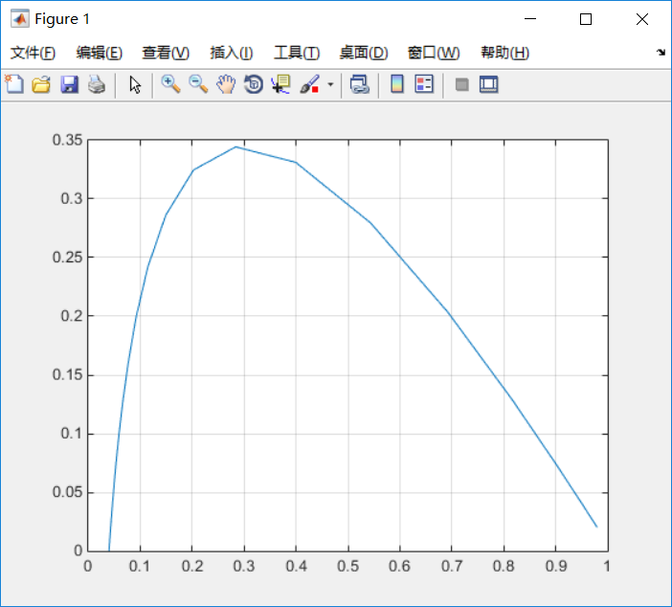
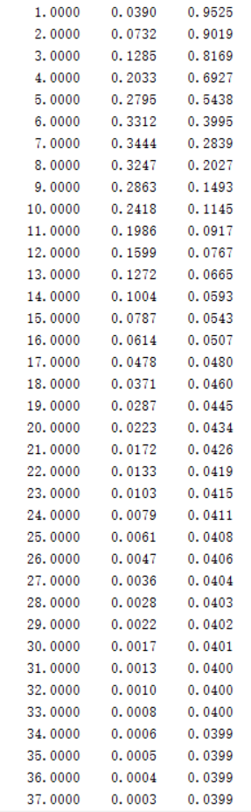
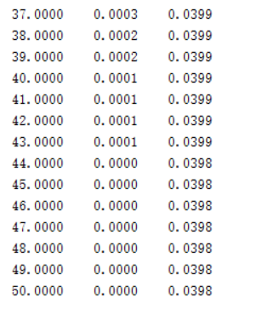
结果分析：
若s0> 1/σ，i(t)先增加，当s=1/σ，i(t)达到最大，然后i(t)减小且趋于0。
s0<= 1/σ，i(t)单调减小至0。若s0<= 1/σ，i(t)单调减小至0。根据对SIR模型进行的分析，当s0<=1/σ时，传染病不会蔓延，所以为了制止蔓延，可以提高医疗卫生和水平，还可以降低s0做到。

